**Задачи на площадь и периметр. Продолжение. Домашняя работа**

1. Две одинаковые прямоугольные ленточки длиной 90 см и шириной 10 см положили друг на друга под прямым углом.

Найдите:

А) периметр получившейся фигуры.

Б) Площадь получившейся фигуры.

|  |
| --- |
|  |

2. Мама испекла прямоугольный пирог с разными начинками: вишней, малиной, клубникой и шоколадом (см. рисунок). Каждая шоколадная часть квадратной формы  со стороной 7 см. Общая площадь малиновых частей в три раза больше, чем общая площадь клубничных частей. Зная, что ширина пирога 26 см. найдите:

А) периметр вишневой части пирога;

Б) Общую площадь пирога.

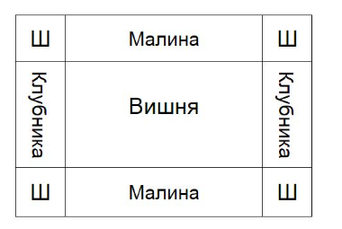

**Движение**

1.Лиса бежит за зайцем. Между ними 30м. Когда лиса поймает зайца, если она бежит со скоростью 12м/c, а он 7м/с?

2.Овца убегает от волка. Скорость волка 12м/с. Скорость овцы в два раза меньше. Через какое время волк настигнет овцу, если между ними 42м.

3. По прямой дороге в одном направлении с постоянной скоростью бегут Алиса и Кролик. Скорость Алисы 360 м/мин, а Кролика- 425 м/мин. В момент старта Алиса опережала Кролика на 845 м.

А) Через какое время Кролик догонит Алису?

Б) На каком расстоянии друг от друга они будут через 23 минуты после старта?.из квадрата

 4.По прямой дороге в одном направлении с постоянной скоростью бегут Алиса и Кролик. Скорость Алисы 360 м/мин, а Кролика- 425 м/мин. В момент старта Алиса опережала Кролика на 845 м.

А) Через какое время Кролик догонит Алису? Б) На каком расстоянии друг от друга они будут через 23 минуты после старта?

5. От Высоких гор до Царь-града 192км. Ровно в 7꞉00 от Царь-града к высоким горам поскакал Добрыня Никитич на коне со скоростью 16 км/час. Спустя четыре часа по тому же пути навстречу ему от Высоких гор полетел Змей Горыныч со скоростью 48км/час. Горыныч и Добрыня движутся с постоянными скоростями без остановок.

1) В какое время они встретятся?

2) Через сколько часов после встречи Горыныч прилетит в Царь-град?

6. От пальмы до озера по прямой тропинке-840 м. От пальмы к озеру направился львенок со скоростью 8 м/с. В то же самое время от озера к пальме со скоростью 7 м/с побежала черепаха. На которой сидела жаба. Через 24 секунды жаба свалилась с черепахи и отправилась **обратно**к озеру со скоростью 2 м/с.

А) Какое расстояние пробежит черепаха до встречи с львенком?

Б) Через сколько времени после падения жабы ее догонит львенок*? (Львенок, черепаха и жаба движутся с постоянными скоростями без остановок)*